动态传参--OGNL表达式

# 动态传参--OGNL表达式

在向XML文件传递参数的时候，需要用到sqlSession.selectList("Message.queryMessageList",message); message就是你要传递的参数。一般来说，这个message是一个对象，因为这里只能传递一个参数，而对象可以将很多参数封装起来。

XML文件接收到参数以后，会动态的执行Sql语句，但是具体要怎么传递参数呢，这就需要用到<if>标签来判断，但是在判断时，就需要用到OGNL表达式。关于OGNL我这里只列出基本的用法，见下图：

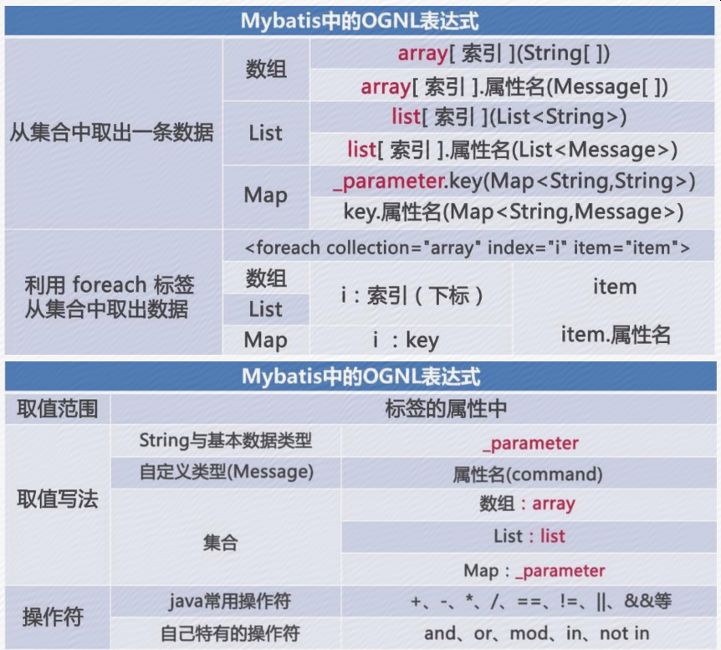

tips：OGNL中可以直接调用java中的函数和语法。

直接贴出例子：<if test="command!=null&amp;&amp;!&quot;&quot;.equals(command.trim())"> and COMMAND=#{command}</if>

&amp;是&的转义表达，&quot;是 " 的转义表达，#｛command｝表示这个值由Bean中的command表示。

这个表达式用java写出来就是：if (command != null && !"".equals(command.trim())) { * sql.append(" and COMMAND=?"); } ?表示被代替的位置。

